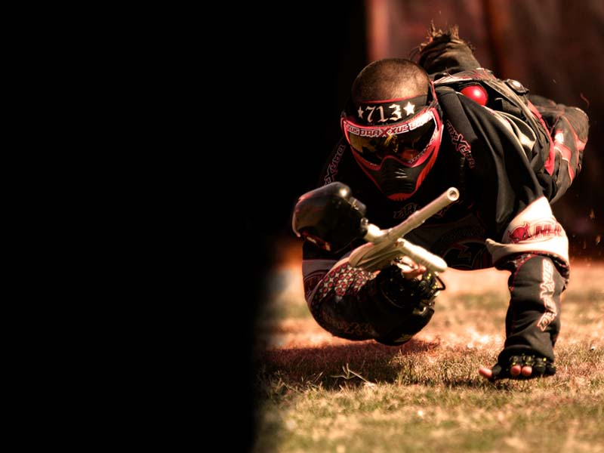
!PAINTBALL!
Máš rád adrenalín a hazard ?
Si tímový hráč ?
Zapoj sa do projektu Amatérska školská paintballová liga!
Sprav 3 členný tým so spolužiakmi a zaregistruj svoj team najneskôr do
20.3. 2010 na emailovej adrese :reichswer@gmail.com
Tvar registrácie:
Meno teamu
Škola
Mená hráčov
Meno kapitána
Icq alebo email kapitána

Predbežný termín konania prvého kola je 27.03 2019 v Bratislave
Podrobnosti o termíne a mieste konania sa dozviete po registrácii .
Zašleme vám ich prostredníctvom elektronickej pošty (icq/email).
Skvelú zábavu praje Minor Aces TEAM v spolupráci so
Slovenským paintballovým zväzom.
Bližšie informácie o projekte tiež na internetovej stránke
www.propaintball.wbl.sk
Prípadné akékoľvek otázky tiež smerujte na vyššie uvedený email.

